Sztuka
Klasa D
Dzisiaj na zajęcia ze sztuki proponuję wykonać zakładkę do książki.
Ze sztywnego papieru wycinamy pasek o wymiarach 5 X 20 cm. Z gazety wycinamy format o wymiarach 12 x 23cm i obklejamy pasek ze sztywnego papieru. Z kolorowej gazety wycinamy jakieś kolorowe elementy i naklejamy ozdabiając zakładkę do książki.
Wygląda to tak.

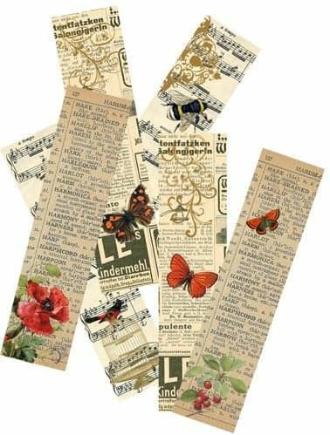
Życzę przyjemnej pracy.
Pozdrawiam

